Кадастровая палата по Москве разъясняет особенности осуществления кадастровой деятельности
01.08.2019
Минэкономразвитием России 27 мая 2019 года опубликовано письмо №16648-ВА/Д23и (Письмо) о применении отдельных требований к осуществлению кадастровой деятельности, в соответствии с положениями Федерального закона от 24 июля 2007 года № 221-ФЗ. Данный документ направлен на разъяснение вопросов, регулярно возникающих у кадастровых инженеров, при осуществлении ими профессиональной деятельности.
Напомним, что кадастровые инженеры – это физические лица, являющиеся членами саморегулируемых организаций кадастровых инженеров, имеющие действующий квалификационный аттестат кадастрового инженера и проводящие работы по подготовке документов, содержащих необходимые для государственного кадастрового учета сведения о недвижимом имуществе.
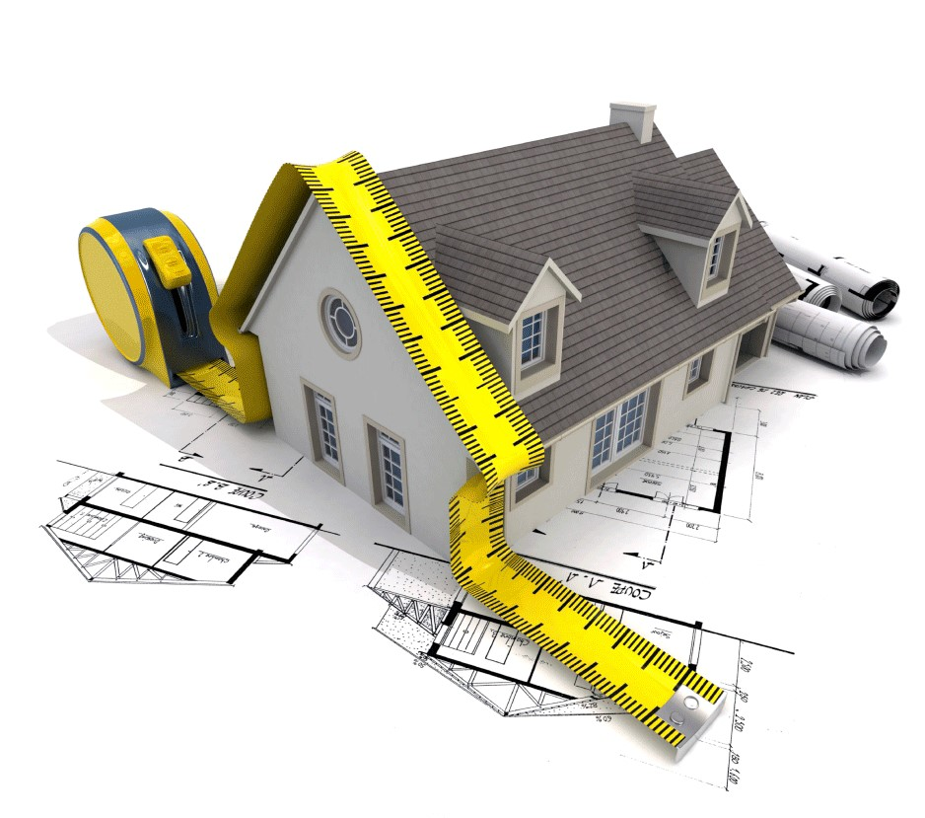

В документе указано, что для осуществления кадастровой деятельности с 01.01.2020 заинтересованное физическое лицо должно иметь высшее образование, полученное в рамках соответствующей образовательной программы по специальности (или направлению подготовки), включенной в перечень специальностей кадастровой деятельности, утвержденной приказом Минэкономразвития от 29.04.2018 № 229. В противном случае необходимо получение дополнительного профессионального образования по программе профессиональной переподготовки в области кадастровых отношений, соответствующей положениям приказа Минэкономразвития от 24.08.2016 № 541. Нормативный срок освоения программы «Кадастровая деятельность» составляет 600 часов.
Таким образом, кадастровые инженеры, имеющие среднее специальное (профессиональное) образование (не имеющие высшего образования) независимо от наличия действующего на день вступления в силу Федерального закона № 452-ФЗ квалификационного аттестата кадастрового инженера, опыта работы в сфере кадастровых отношений и членства в СРО, с 01.01.2020 не вправе заниматься кадастровой деятельностью.
Разъяснены положения Федерального закона № 221-ФЗ (Закон) относительно сроков стажировки кадастровых инженеров. Согласно письму, для принятия физического лица в члены СРО требуется наличие опыта работы (стажировки) в качестве помощника кадастрового инженера не менее двух лет, в течение которых он принимал участие в подготовке и выполнении кадастровых работ.
По мнению Минэкономразвития России, прохождение стажировки и сдача теоретического экзамена являются обязательными условиями принятия в члены СРО, поскольку для осуществления кадастровой деятельности необходимо предварительно подтвердить наличие профессиональных знаний.
Также Письмом отмечено, что отношения, возникающие в связи с осуществлением кадастровой деятельности, регулируются Законом. При этом кадастровый инженер для осуществления своей деятельности самостоятельно вправе выбрать одну из предложенных форм организации:
1) в качестве индивидуального предпринимателя;
2) в качестве работника юридического лица на основании трудового договора.
Основанием для выполнения кадастровым инженером кадастровых работ является договор подряда, заключаемый в соответствии с требованиями гражданского законодательства и Закона.
Кроме того, в документе указано, что с 1 июля 2016 года членство кадастрового инженера в СРО стало обязательным, а также кадастровый инженер может быть членом только одной СРО.
Уточнена ответственность кадастрового инженера при осуществлении профессиональной деятельности. Отмечено, что статьей 29.1 федерального Закона регламентированы права и обязанности кадастрового инженера, а статьей 29.2 установлены виды и пределы ответственности кадастрового инженера, который он несет при наличии вины за несоблюдение требований Закона, других федеральных законов и иных нормативных правовых актов Российской Федерации в области кадастровых отношений.
Согласно Письму кадастровый инженер при наличии оснований может быть привлечен СРО к дисциплинарной ответственности в виде полного возмещения причиненных убытков (пункт 3 части 8, часть 9 статьи 30.1 Закона). Убытки, причиненные действиями (бездействием) кадастрового инженера заказчику кадастровых работ и (или) третьим лицам, подлежат возмещению за счет страхового возмещения по договору обязательного страхования гражданской ответственности кадастрового инженера.
В заключении Минэкономразвития обратило внимание, что основной целью создания СРО является обеспечение всех условий для ведения профессиональной деятельности кадастровых инженеров, а также организация информационного и методического обеспечения своих членов.
В свою очередь Кадастровая палата по Москве, в целях снижения количества решений о приостановлениях и отказах при проведении учётных действий, проводит на регулярной основе разъясняющие семинары для кадастровых инженеров. Только за последние два года данные семинары посетило порядка 450 кадастровых инженеров, в которых подробно разобраны требования к подготовке межевых и технических планов, составления актов обследования, а также типовые ошибки, допускаемые при осуществлении профессиональной деятельности.
Напоминаем, что на портале Росреестра www.rosreestr.ru в разделе «Электронные услуги и сервисы» во вкладке «Реестр кадастровых инженеров» доступен полный список кадастровых инженеров, включающий в себя более 39 000 специалистов. Возможности сервиса позволяют узнать квалификацию кадастрового инженера и наличие у него действующего аттестата перед заключением договора на выполнение работ. Кроме того, можно найти контактную информацию кадастрового инженера, номер и дату выдачи его квалификационного аттестата и ознакомиться с итогами индивидуальной профессиональной деятельности специалиста.

Кадастровая палата по Москве (филиал федерального государственного бюджетного учреждения «Федеральная кадастровая палата Федеральной службы государственной регистрации, кадастра и картографии» по Москве) – обособленное подразделение федерального государственного бюджетного учреждения «Федеральная кадастровая палата Федеральной службы государственной регистрации, кадастра и картографии» (ФГБУ «ФКП Росреестра»).
Кадастровая палата по Москве реализует на территории Москвы полномочия ФГБУ «ФКП Росреестра» по приему-выдаче документов на государственный кадастровый учет и государственную регистрацию прав на недвижимое имущество, а также предоставлению сведений, содержащихся в Едином государственном реестре недвижимости.
_____________________________
Контакты для СМИ
Филиал ФГБУ «ФКП Росреестра» по Москве
Москва, Зеленый проспект, 20
8(495)587-78-55 (вн.23-33)
press@77.kadastr.ru

Адрес страницы: http://brateevo.mos.ru/helpful-information-for-residents-of-the-area/detail/8258243.html
Управа района Братеево города Москвы

